**Краткое описание задания**

В рамках тестового задания необходимо сверстать первую страницу сайта-примера, состоящую из 5 блоков: хэдер, горзионтальное меню, слайдер, интерактивный блок, футер. Дизайн, цветовая палитра и размещение элементов остаются на Ваше усмотрение.

Как пример для контента и общего вида можно использовать сайт Dominos (или любой другой, который Вам предпочтителен). Творческий подход приветствуется. Инструментарий можно выбирать самостоятельно, приветствуются препроцессоры без подключения сторонних сеток/css-фреймверков.

Результатом должна быть сверстанная страница, работу нужно выложить на github (лучше не архивом).

При условии, что какая-то часть задания покажется Вам сложной/неудобной – пропустите ее.

**Хэдер**

Должен содержать логотип, дропдаун с выбором города (3 опции), кнопки регистрации, авторизации, корзины.

**Горизонтальное меню**

4 элемента с произвольным текстом. Продумать поведение при клике и ховере.

**Слайдер**

Состоит из 7 элементов произвольного размера, произвольных надписей и одной кнопки CTA на слайд. Слайды прокручиваются каждые 5 секунд, крайний левый слайд уходит с экрана, новый появляется в ряду крайним справа. Реализовать прокручивание как смахиванием, так и нажатием на стрелки, располагающиеся слева и справа от крайних слайдов. Смена слайда юзером обнуляет 5-секундный счетчик анимации.

**Интерактивный блок**

Необходимо вывести на странице список из 5 карточек, в каждой карточке - 20 кликабельных кнопок, по клику на которые, кнопка переходит в активное (зачеркнутое) состояние.

Каждая карточка может быть инвалидирована, если в ней выбрали больше 5 позиций - в этом случае карточку стоит подсветить красным (с использованием тени). Валидной считается форма с 5-ю валидными карточками.

Под списком слева нужно вывести возможную ошибку с пояснением "Необходимо выбрать всего 5 позиций в карточке". Справа - кнопку подтверждения формы, которая должна быть неактивна, если невалидна форма.

При сабмите формы стоит эмулировать запрос на бекенд, чтобы получить “выигрышные” числа для каждой карточки (по 5 чисел, таким образом ответ от сервера - массив из 5 массивов по 5 чисел), где каждое число - random от 1 до 20.

После необходимо подсветить выигрышные числа зеленым бекграундом и открыть пользователю приветственное модальное окно с суммарным кол-вом сыгранных номеров (1 номер - 1 балл). После клика на OK юзер возвращается на форму, где вместо кнопки сабмит должен увидеть кнопку альтернативного цвета "Сыграть еще". После клика на нее игра возобновляется.

Поощряется использование БЭМ или, возможно, альтернативных подходов.

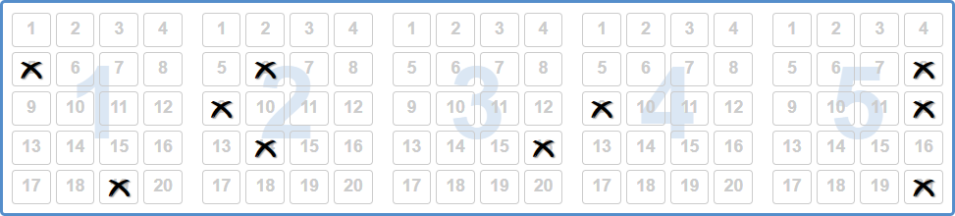

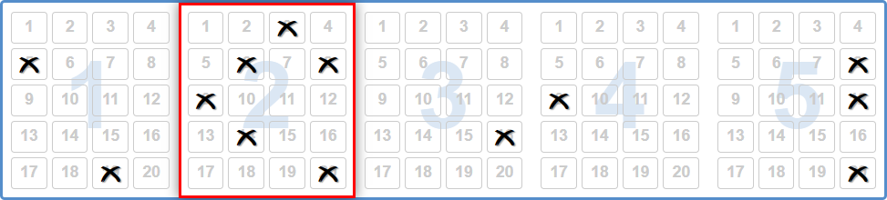

**Футер**

Три столбца по три произвольных ссылки. Блок ссылок на соц сети (Твиттер, Инстаграм, Фейсбук)